Uspješnost amnionske membrane u transplantacijskoj hirurgiji kod oboljenja površine oka

Vesna Ljubojević¹

¹ Univerzitet u Banjoj Luci, Medicinski fakultet, Univerzitetska bolnica Klinički centar Banja Luka, Klinika za očne bolesti

Korespondirajući autor
Vesna Ljubojević
Univerzitetska bolnica Klinički centar Banja Luka
Klinika za očne bolesti
12 beba bb. Banja Luka
tel: 051 3422636
e-mail: ljubojevic.v@gmail.com

Apstrakt
Uvod. Transplantacija amnionske membrane može biti transplantacija svježe amnionske membrane i transplantacija prezervirane amnionske membrane. U nemogućnosti transplantacije smrznute amnionske membrane iz očne banke transplantacija svježe amnionske membrane je mogući izbor. Studije navode da svježa amnionska membrana u odnosu na prezerviranu amnionsku membranu ima veću upješnost u smanjenju inflamacije i u regeneraciji površine oka. Cilj istraživanja je da se utvrde sigurnost i uspješnost svježe amnionske membrane u transplantacijskoj hirurgiji kod oboljenja površine oka. Materijal i metode. Urađeno je 17 transplantacija svježe amnionske membrane, pa je kod njih utvrđen stepen postoperativne konjunktivalne inflamacije i hemoze, te stanje transplantata. Rezultati. Postoperativno nakon jednog mjeseca praćenja nije bilo konjunktivalne inflamacije kod 14 pacijenata (82,35%), a kod tri pacijenta (17,65%) je bila prisutna blaga konjunktivalna inflamacija. Kod svih pacijenata hemoza konjunktive je bila odsutna. Transplantat je bio većim dijelom ili u potpunosti resorbovan. Zaključak. Amnionska membrana u transplantacijskoj hirurgiji kod oboljenja površine oka ne izaziva povećanu postoperativnu inflamaciju i ne dolazi do odbacivanja transplantata.

Ključne riječi: amnionska membrana, transplantacija, oboljenja površine oka

Uvod
Amnionska membrana je tanka providna membrana koja je prvi put u kliničkoj praksi upotrebljena još prije 100 godina i to kod opekotina kože (Davis, 1910.). U oftalmologiji De Roth je 1940. godine upotrijebio amnionsku membranu u reparaciji konjunktivalnih defekata [1]. Amnionska membrana se sastoji se iz dva sloja: unutrašnjeg sloja koga čini amnionski epitel i vanjskog sloja koga čini mezenhim. Amnionska membrana nema ili ima nisku antigenost i ona izaziva nizak imuni odgovor primaoca transplantata. Sadrži glikoproteine koji suprimiraju imunu reakciju protiv stranog tijela, jer djeluje na limfocite i sprečava stvaranje novih limfocita. Pri korištenju amnionske membrane kao alotransplantata u peritonealnoj šupljini ili u koži ostvaren je dugoročni opstanak transplantata i odsustvo imune reakacije [2-4]. U različitim studijama transplantacije amnionske membrane kod pterigijuma, tumora površine oka, propuštajućeg filtracionog jastučeta se pokazala sigurna uz odsustvo imune reakcije [5,6].
Transplantacija amnionske membrane može biti transplantacija svježe amnionske membrane i transplantacija prezervirane amnionske membrane. U nemogućnosti transplantacije smrznute amnionske membrane iz očne banke, ostaje transplantacija svježe amnionske membrane kao drugi izbor. Zatim, u slučajevima gdje cijena i dostupnost sprečavaju korištenje prezervirane smrznute amnionske membrane iz banke korištenje svježe amnionske membrane daje iste rezulatate kao i transplantacija smrznute amnionske membrane iz banke. Studije navode da svježa amnionska membrane daje bolju efikasnost od prezervirane amnionske membrane u smanjenju inflamacije i sprečavanju razlaganja kolagena površine oka. Očuvanost bazalne membrane amnionskog epitela i stromalnog matriksa amnionske membrane podstiče brzu reepitelizaciju površine oka [7,8].
Cilj istraživanja je da se utvrde sigurnost i uspješnost svježe amnionske membrane u transplantacijskoj hirurgiji kod oboljenja površine oka.
Materijal i metode
U studiji su ispitivani postoperativni rezultati transplantacija svježe amnionske membrane kod pacijenata sa oboljenjima i stanjima konjunktive oka koja su urađene u Klinici za očne bolesti UBKC Banja Luka u periodu od novembra 2014. godine do marta 2015. godine. Sedamnaest transplantacija svježe amnionske membrane je ispitivano, od kojih je 14 urađeno kod pterigijuma, jedan kod angioma jedan kod progredirajućeg nevusa bulbarne konjunktive i jedan kod propuštajućeg filtracionog jastučeta. Dob pacijenata je bila od 25 do 75 godina (59.44 ± 13.54), a među njima je bilo sedam muškaraca i deset žena.
Ekscizije svježih amnionskih membrana su urađene u Klinici za ginekologiju i akušerstvo UBKC Banja Luka u periodu od oktobra 2014. godine do marta 2015. godine. Amnionske membrane se uzimaju od davalaca kome je indikovano završenje trudnoće carskim rezom. Starost trudnica donora je bila od 26 do 39 godina (36 ± 4.37).
Primjena ove terapijske procedure podrazumijeva dobijanje pisanog pristanka davaoca tkiva kao i odgovarajuća medicinska ispitivanja i davalac mora biti serološki negativan za HIV, hepatitisi B i hepatitis C.
Ekscizija amnionske membrane je urađena u sterilnim uslovima operacione sale Klinike za ginekologiju i ekušerstvo. Sa površine placente se uklanja krv sa sterilnom fiziološkom otopinom, zatim se uradi odvaja amnionska membrana od horiona placente. Amnionska membrana se ispira sa fiziološkom otopinom, a zatim sa rastvorom benzilpenicilina u fiziološkoj otopini (200 000IU/100ml fiziološke otopine). Amnionska membrana se razvuče na nitrocelulozni filter papir. Membrana se pohranjuje u rastvoru benzilpenicilina u sterilnim plastičnim kontejnerima u frižideru na +4 stepena Celzijusa.
Neposredno nakon obrade dio amnionske membrane je poslan na mikrobiološko ispitivanje sterilnosti amnionske membrane, odnosno provjerava se ispravnosti obrade tkiva.
Pacijentima je nakon transplantacije amnionske membrane subkonjunktivalno apliciran gentamicin sa deksametazonom i oko je zatvoreno kompresivnim zavojem. Operisano oko je postoperativno 24h bilo pod kompresivnim zavojem, a sutradan i tokom mjesec dana terapija pacijenata je uključivala lokalne antibiotske i kortikosteroidne kapi tobramicin sa deksametasonom 5x dnevno tokom prve sedmice, te 3x dnevno tokom treće i četvrte sedmice i hloramfenikol mast 2x tokom prva dva dana.
Nakon transplantacija pacijenti su praćeni na kontrolama nakon jednog dana, nakon jedne sedmice, nakon dvije sedmice i nakon mjesec dana. Na pregledima su biomikroskopom praćeni prisutnost i izgled transplantata, stepen njegove resorpcije, stepen konjunktivalne kongestije i hemoze. Konjunktivalna kongestija je stepenovana kao: 0 stepen – nema inflamacije, 1. stepen - blaga (pojedini krvni sudovi su prepunjeni i dilatirani), 2. stepen - umjerena (kr. sudovi su difuzno prepunjeni i dilatirani), 3. stepen - teška (intenzivna prepunjenost i dilatacija krvnih sudova).
Konjunktivalna hemoza je stepenovana kao: 0 stepen – odsutna, 1. stepen - hemoza zahvata od 10% do 30% konjunktive, 2. stepen - hemoza zahvata od 30% do 70% konjunktive, 3. stepen - hemoza zahvata od 70% do 100% konjunktive [6,9,10].
Studija je urađena uz odobrenje Etičkog odbora UBKC Banja Luka. Pri obradi podataka korištene su metode deskriptivne statistike.
Rezultati
U periodu od oktobra 2014. godine do marta 2015. godine je urađeno deset ekscizija amnionske membrane sa placenti zdravih porodilja donora starosti od 25 do 39 godine. Serološka ispitivanja kod svih donora su bila negativna za ispitivane markere hepatitisa B i C, te HIV-a.
Amnionska membrana se disekcijom lako odvaja od horiona. Ona je sjajna, providna, čvrsta i elastična (Slika 1 i 2). Rezultati mikrobiloških ispitivanja amnionske membrane na sterilnost su bili negativni. Membrana je čuvana na temperaturi +4 stepena Celzijusa, te je njena sterilnost kontrolisana do 14 dana od ekscizije. Mikrobiološka ispitivanja su pokazala da je membrana ostala sterilna i nakon dvije sedmice čuvanja u antibiotskom rastvoru na +4 stepena Celzijusa. Poslije isteka perioda od 2 sedmice preostale membrane nisu upotrebljavane.
Transplantacija amnionske membrane je urađena kod 17 pacijenata od kojih je bilo 14 pacijenata sa pterigijumom, jedan sa angiomom bulbarne konjunktive, jedan sa progredirajućim nevusom bulbarne konjunktive i jedan sa propuštajućim jastučetom nakon trabekulektomije. Dob pacijenata je bila 25 do 75 godina (59.44 ± 13.54), a među njima je bilo sedam muškaraca i deset žena.

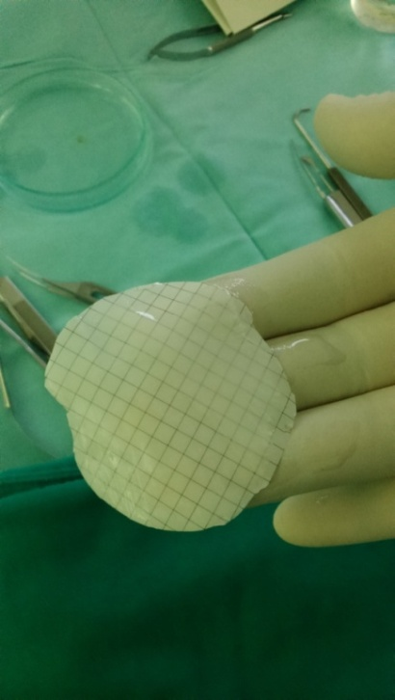

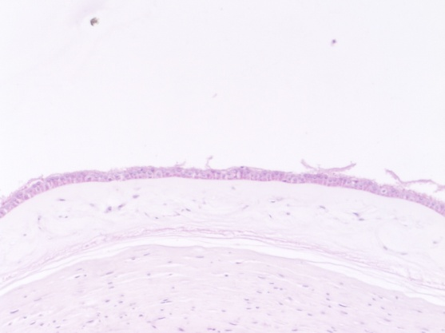

Slika 2. Amnionska membrana (HE, x400).
Slika 1. Amnionska membrane na nitroceluloznom filter papiru.

Transplantacija amnionske membrane je urađena u operacionoj sali Klinike za očne bolesti. Nakon ekscizije pterigijuma, angioma i progredirajućeg konjunktivalnog nevusa nastali defekt bulbarne konjunktive je pokriven sa transplantatom amnionske membrane koji je pojedinačnim suturama/polysorb 8.0 fiksiran za okolnu klinički zdravu bulbarnu konjunktivu, te uz limbus i za episkleru.
Kod propuštajućeg filtracionog jastučeta neposredno nakon trabekulektomije transplantat amnionske membrane je fiksiran za bulbarnu konjunktivu pojedinačnim suturama/nylon 10.0. Nakon transplantacije aplicirani su subkonjunktivalno gentamicin sa deksametazonom, te je oko zatvoreno sa kompresivnim zavojem.
Nakon 24h konjunktivalna inflamacija je bila prisutan kod svih pacijenata i to drugog stepena i trećeg stepena. Hemoza je bila prisutna kod svih pacijenata i to drugog stepena kod deset pacijenata (58,82%). Transplantat je kod svih pacijenata bio na mjestu i providan.

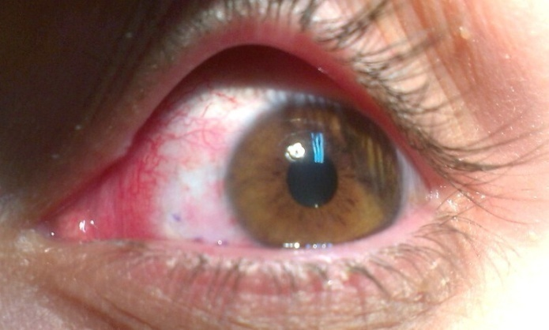

Slika 3. Izgled transplantata anmnionske membrane sedmog postoperativnog dana nakon ekscizije progredirajućeg nevusa.

Nakon jedne sedmice konjunktivalna inflamacija je bila prisutna kod svih pacijenata i to prvog stepena i drugog stepena. Kod svih pacijenata hemoza konjunktive nije bila prisutna. Transplantat je kod svih pacijenata bio na mjestu i providan. Kod pacijenata sa progredirajućim nevusom konjunktive od pet stavljenih konjunktivalnih šavova dva su se resorbovala, dok je transplantat čvrsto prijanjao za episkleru sa okolnom blagom konjunktivalnom inflamacijom.
Nakon dvije sedmice od transplantacije konjunktivalna inflamacija je bila takođe prisutna kod svih pacienata i to inflamacija prvog stepena i drugog stepena. Kod svih pacijenata hemoza konjuntkive nije bila prisutna. Transplantat je kod svih pacijenata sa ekscizijom bio na mjestu, već djelomično resorbovan i providan.
Na četvrtoj kontroli nakon jedan mjesec od transplantacije konjunktivalne inflamacije nije bilo kod 14 pacijenata (82,35%), a kod tri pacijenta (17,65%) je bila prisutna blaga konjunktivalna inflamacija. Kod svih pacijenata hemoza je bila odsutna. Transplantat je kod svih pacijenata bio providan, većim dijelom ili u potpunosti resorbovan.
Diskusija
U našoj studiji smo escizijom i obradom placente dobili amnionsku membranu koja je pokazivala providnost, čvrstinu i elastičnost kako je i navedeno u literaturi [1]. Čuvanjem amnionske membrane u rastvoru benzilpenicilina, u frižideru na +4 stepena Celzijusa, utvrdili smo da je nakon dvije sedmice membrana mikrobiološki sterilna. Naši rezultati su u skladu sa rezultatima studija u kojima se navodi da svježa amnionska membrana ostaje sterilna do šest nedelja [1]. Mada, mi nismo iz predostrožnosti željeli da koristimo amnionske membrane nakon čije ekscizije je prošlo više od 2 nedelje.
Nakon transplantacije svježe amnionske membrane kod svih pacijenata nije došlo do odbacivanja transplantata što je u skladu sa rezultatima ranijih studija koje ukazuju da amnionska membrana ne izaziva imuni ili izaziva nizak imuni odgovor organizma primaoca [1-4].
Postoperativna konjuntivalna inflamacija nakon transplantacije amnionske membrane je bila približnog inteniteta koji se vidi kod autotransplantacije bulbarne konjunktive. Određivanje stepena inflamatorne kongestije i hemoze je urađeno prema stepenovanju opisanom u prethodnim studijama [9-10]. Na prvoj potoperativnoj kontroli nakon jednog dana konjunktivalna inflamacija je bila drugog stepena i trećeg stepena. Hemoza je bila prisutna kod svih pacijenata i to drugog stepena kod deset pacijenata (58,82%). Na drugoj kontroli nakon jedne sedmice konjunktivalna inflamacija je bila prvog i drugog stepena. Kod svih pacijenata hemoza nije bila prisutna. Na trećoj kontroli nakon dvije sedmice konjunktivalna inflamacija je bila prisutna kod svih pacijenata i to inflamacija prvog i drugog stepena. Na četvrtoj kontroli nakon jedan mjesec konjunktivalne inflamacije nije bilo kod 14 pacijenata (82,35%), a kod tri pacijenta (17,65%) je bila prisutna blaga konjunktivalna inflamacija. Kod svih pacijenata je bio prisutan transplantat, većim dijelom resorbovan. U studiji Kheirkhah i koautora je praćena postoperativna inflamacija kod pacijenata nakon autotransplantacije bulbarne konjunktive i kod pacijenta nakon transplantacije amnionske membrane. Nakon jedan mjesec od autotransplantacije bulbarne konjunktive konjunktivalna inflamacija je bila prisutna kod 15% pacijenata i to kod 5% pacijenata blaga konjunktivalna inflamacija, a kod 10% umjerena konjunktivalna inflamacija. U njihovoj studiji intenzitet konjunktivalne inflamacije je bio veći u grupi pacijenata sa transplantacijom prezervirane amnionske membrane. Nakon jednog mjeseca kod 57,9% pacijenata je bila prisutna blaga i umjerena konjunktivalna inflamacija [6].
Zaključak
Amnionska membrana u transplantacijskoj hirurgiji kod oboljenja površine oka ne izaziva povećanu postoperativnu inflamaciju, te ne dolazi do odbacivanja transplantata.
Literatura
- Ganatra MA. Amniotic membrane in surgery. J Pak Med Assoc. 2003 Jan;53(1):29-32.
- Park JH, Jeoung JW, Wee WR, Lee JH, Kim MK, Lee JL. Clinical efficacy of amniotic membrane transplantation in the treatment of various ocular surface diseases. Cont Lens Anterior Eye 2008;31(2):73-80.
- Muraine M, Descargues G, Franck O, Villeroy F, Toubeau D, Menguy E, Martin J, Brasseur G. Amniotic membrane graft in ocular surface disease. J Fr Ophtalmol. 2001 Oct;24(8):798-812.
- Harminder S Dua, Augusto Azuara-Blanco. Amniotic membrane transplantation. Br J Ophthalmol 1999;83:748–752.
- Asoklis RS1, Damijonaityte A, Butkiene L, Makselis A, Petroska D, Pajaujis M, Juodkaite G. Ocular surface reconstruction using amniotic membrane following excision of conjunctival and limbal tumors. Eur J Ophthalmol. 2011;21(5):552-559.
- Kheirkhah A, Nazari R, Nikdel M, Ghassemi H, Hashemi H, Behrouz MJ. Postoperative Conjunctival Inflammation After Pterygium Surgery With Amniotic Membrane Transplantation Versus Conjunctival Autograft. Am J Ophthalmol 2011;152(5):733-740.
- Philip J Adds, Charles J Hunt, John K G Dart. Amniotic membrane grafts, “fresh” or frozen? A clinical and in vitro comparison. Br J Ophthalmol 2001;85:905–907.
- Luo HY, Peng SM, Wang YJ. Fresh amniotic membrane transplantation for ocular surface diseases. Di Yi Jun Yi Da Xue Xue Bao. 2003 May;23(5):488-496.
- Sheshidhar G. Bannale, H.P. Pundarikaksha, H.N. Sowbhagya. A prospective, open-label study to compare the efficacy and safety of topical loteprednol etabonate and topical flurbiprofen sodium in patients with post-operative inflammation after cataract extraction. J Clin Diagn Res 2012;6(9):1499-1504.
- Pande M. Postoperative conjunctival chemosis in cataract surgery caused by subconjunctival gentamicin insection. Br JOphthalmol 1991;75:660-662.

